Map 2.0 草稿無法儲存
[Map family: new] 分辨未儲存編輯、儲存失敗與其他編輯者的版本衝突；重新載入前匯出目前圖面，並另外檢查已發布地圖。
2026-10-03 · https://offision.com/help/zh-hant/map/map-2-draft-could-not-save/
Map family: new
Where in Offision: admin app → map/floor-plan (地圖)
確認編輯器:
本指南適用於 Map 2.0。Classic 編輯器的儲存和工作階段復原，請參閱Classic 未儲存變更。
Solution 1 — 最新編輯仍是草稿 (most common)
草稿狀態表示尚未儲存所有變更；儲存中表示處理尚未完成。完成拖曳或放置後，等待已儲存再離開。儲存期間的新編輯還需要下一次儲存。已儲存不代表已發布：更新是另外的檢查與發布動作。
Solution 2 — 儲存失敗 (common)
看到無法儲存時，保持編輯器開啟並檢查連線。連線恢復後，進行下一個需要的編輯，或在準備發布時重試更新。更新會先儲存，成功後才發布。不要假設失敗的儲存已自動復原而關閉編輯器。
重新載入前，使用標頭的檔案 → 匯出地圖保留目前畫面上的 .ofp2 圖面，包含未儲存的繪圖編輯。確認下載完成。這是圖面備份，不是資源指派備份。若顯示匯出時缺少部分圖片，請另外保留原始圖片檔案。
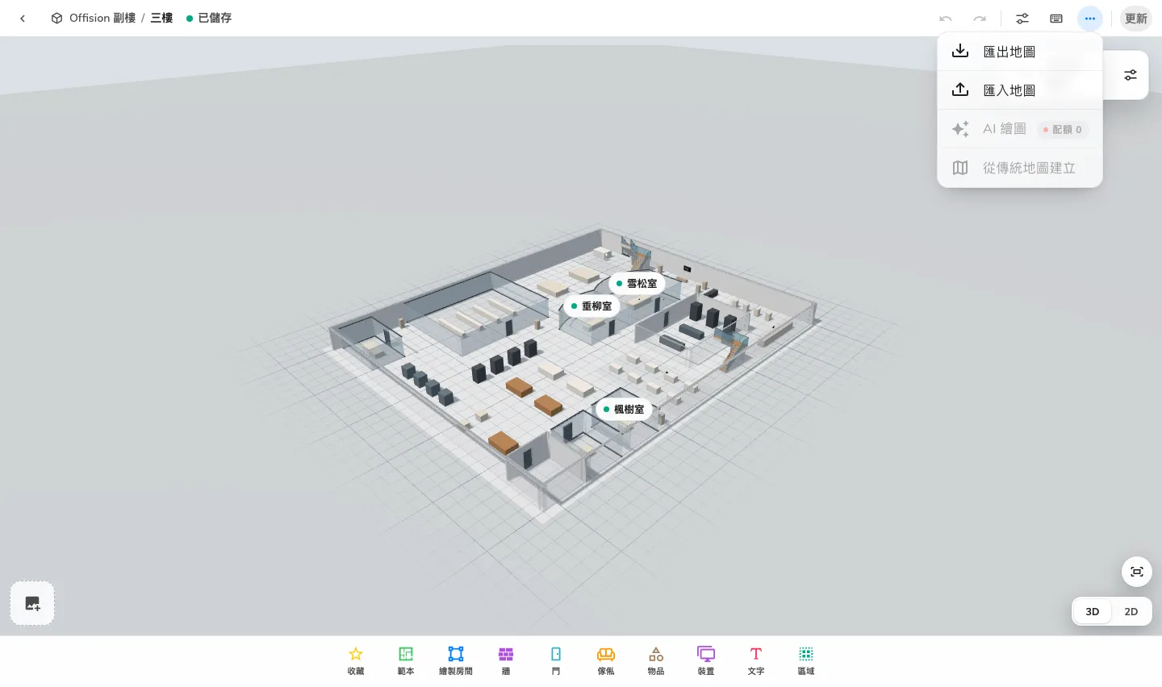
重新載入前可用檔案選單保留 Map 2.0 圖面；匯出不會發布，也不會備份資源指派。
Solution 3 — 其他編輯者修改了草稿 (less common)
已在別處修改，請重新載入表示伺服器上的草稿已變更。自動儲存會停止以避免覆蓋；重試更新不能解決衝突。與其他編輯者協調，先匯出目前圖面，再重新載入。重新開啟樓層以載入已儲存草稿，比較變更並重新套用要保留的編輯。
匯入地圖會取代目前草稿，不會合併衝突編輯。確定保留哪份圖面後，才使用匯入／匯出。伺服器保留版本不代表此編輯器提供復原按鈕。
仍無法儲存？:
記錄建築物／樓層、完整錯誤、時間及是否有其他編輯者。保留匯出的圖面和原始圖片，另外檢查已發布地圖；它可能仍顯示上次成功更新的版本。

